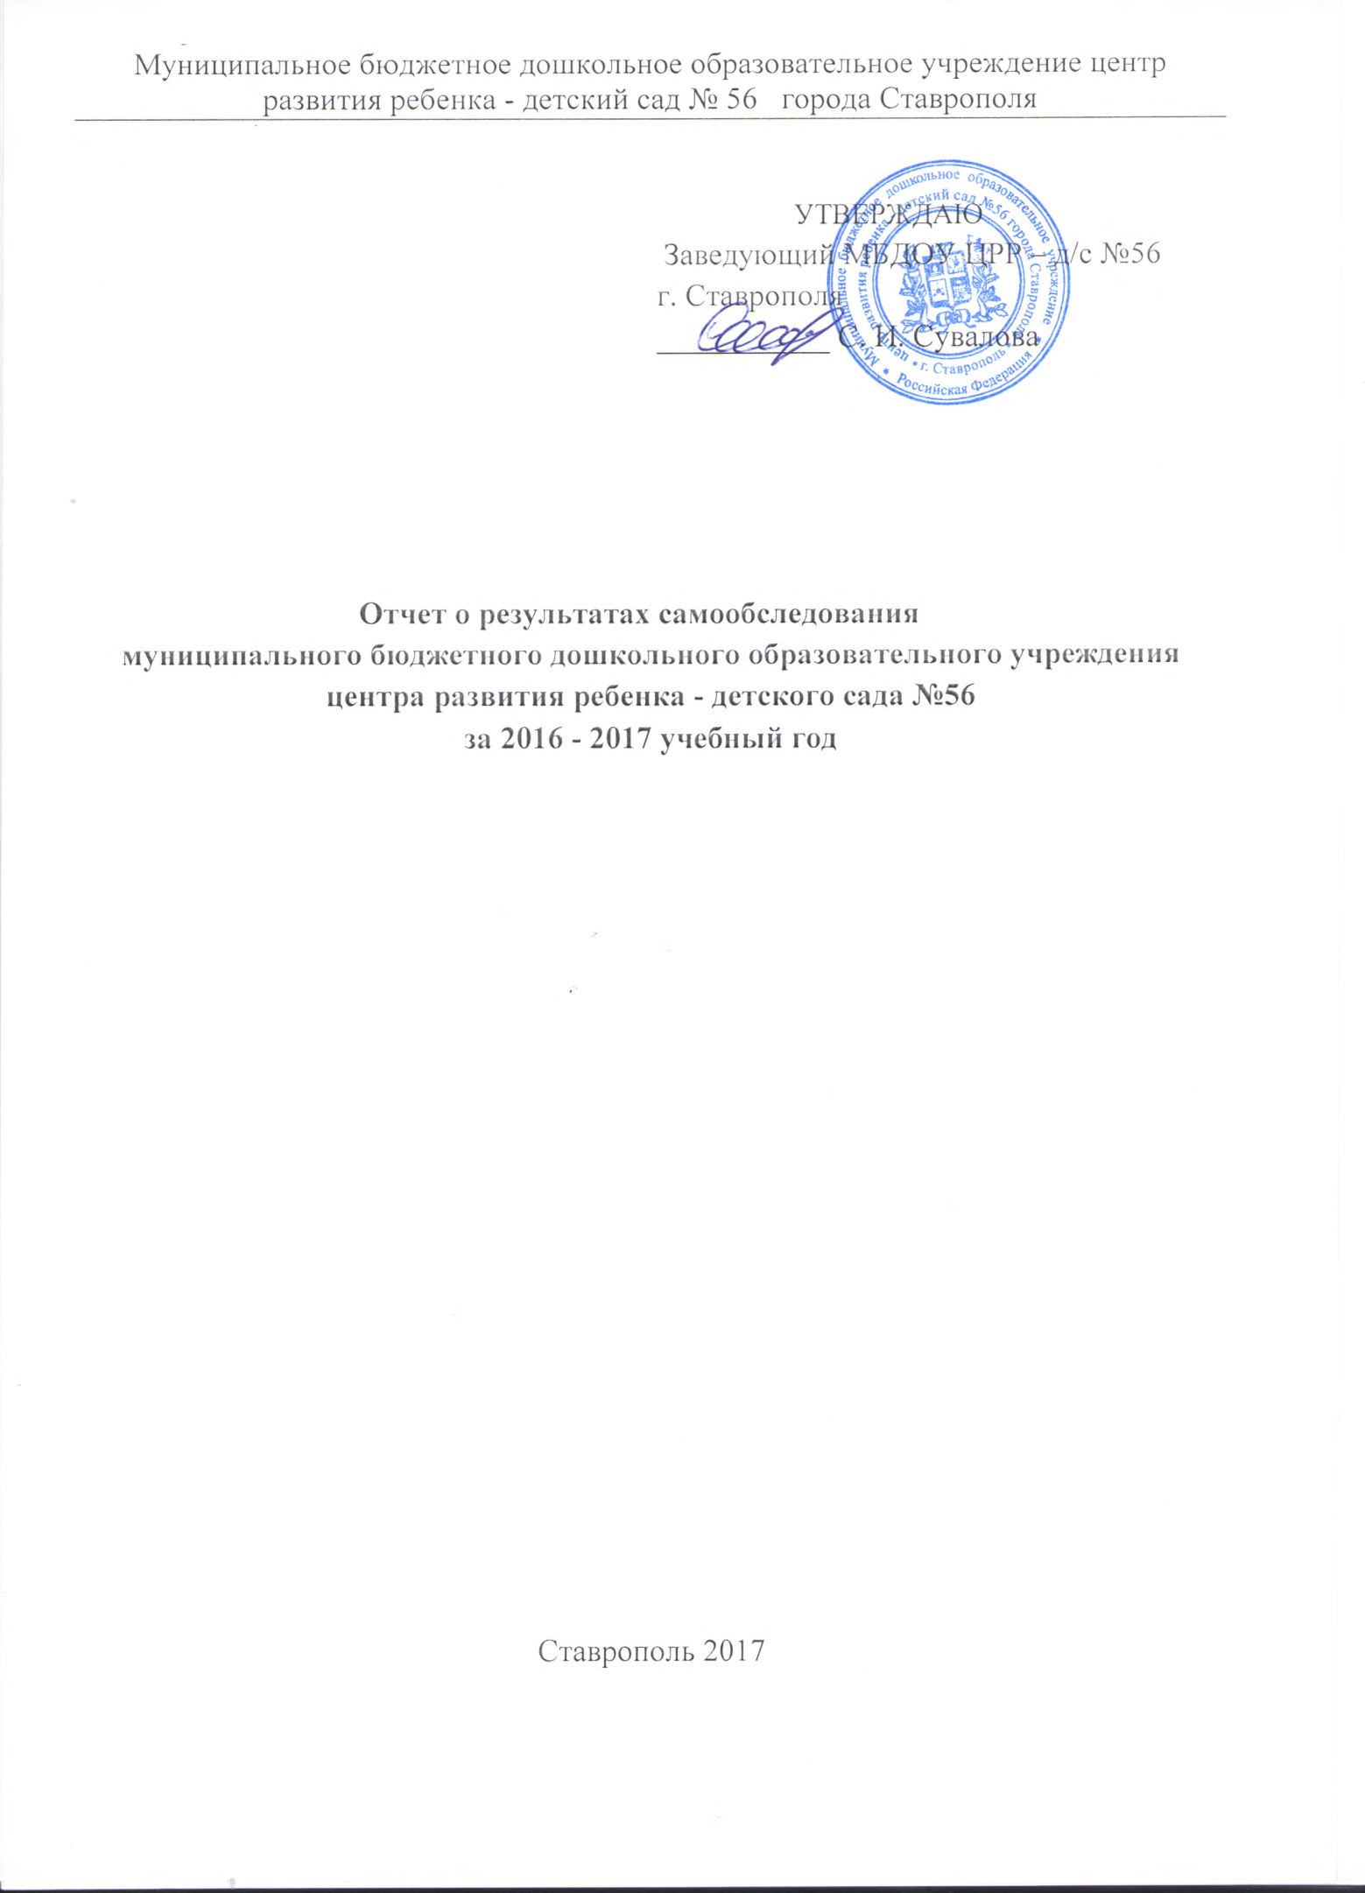

СОДЕРЖАНИЕ:
1. Общая характеристика ДОУ
1.1.Информационно - историческая справка
1.2.Структура управления учреждения
1.3.Сведения о контингенте
1.4.Социологическая справка о составе семей воспитанников ДОУ
2. Организация воспитательно-образовательного процесса в ДОУ
2.1. Основные задачи воспитания и обучения детей в ДОУ
2.2. Программное обеспечение
2.3. Качество воспитательно-образовательной работы в ДОУ
2.4. Охрана жизни, здоровья детей и медицинское сопровождение
3. Кадровые ресурсы
3.1. Кадровое обеспечение воспитательно-образовательного процесса
3.2. Педагогический состав ДОУ
3.3. Достижения
4. Материально - техническое оснащение
4.1. Материальная база
4.2. Специальные помещения для организации образования и укрепления здоровья детей
5. Информационные ресурсы
6. Финансовые ресурсы
6.1. Информация о расходовании бюджетных средств и внебюджетных средств.
6.2. Хозяйственная деятельность в ДОУ
7. Организация питания
8. Организация безопасности
9. Основные задачи ближайшего развития МБДОУ ЦРР – д/с №56

1.Общая характеристика учреждения.
1.1. Информационно - историческая справка
Муниципальное бюджетное дошкольное образовательное учреждение центр развития ребенка – детский сад №56 города Ставрополя (далее Учреждение) функционирует с декабря 1973 года.
Учреждение внесено в Единый государственный реестр за основным государственным номером 1022601981885 от 24 ноября 1993г., серия 26 № 000337648 поставлено на учет в налоговом органе Инспекции Федеральной налоговой службы по Промышленному району г. Ставрополя.
Имеет:
- Лицензию на право ведения образовательной деятельности серия 26Л01 №
0000285 от 11 июня 2015 года, регистрационный номер 4052.
- Свидетельство о государственной аккредитации серия ДД 006698 от 03 марта 2010 года, регистрационный № 658, установлен государственный статус дошкольное образовательное учреждение центр развития ребенка - детский сад первой категории.
Лицензию на осуществление медицинской деятельности № ФС -26-01-001009 от 03.12.2009 года.
Современный детский сад, это место, где ребенок получает опыт широкого эмоционально-практического взаимодействия со взрослыми и сверстниками в наиболее значимых для его развития сферах. Это также первый уровень системы непрерывного образования, который создает условия для формирования и развития личности ребенка, способного успешно адаптироваться в современном мире.
Первостепенной задачей на протяжении многих лет является задача охраны жизни и здоровья воспитанников.
В детском саду ежедневно для воспитанников открывают двери одиннадцать групп общеразвивающей направленности следующих возрастов: первая младшая (2-3года), вторая младшая группа (3-4 года), средняя группа (4-5 лет), старшая группа (5-6лет), подготовительная к школе группа (6-7 лет). С сентября 2016 года в ДОУ открыта группа комбинированной направленности для детей 5-7 лет с тяжелыми нарушениями речи.
Режим работы учреждения представляет собой годовой цикл:
с сентября по май – воспитательно-образовательная деятельность;
с июня по август – летне-оздоровительная работа;
пятидневную рабочую неделю с 12 часовым пребыванием детей;
режимом работы групп – с 7.00 до 19.00.

1.2.Структура управления.

Согласно Устава МБДОУ ЦРР – д/с №56 города Ставрополя, утверждѐнного приказом комитета образования администрации города Ставрополя от 03 декабря 2015 года № 1115-ОД, согласованного с комитетом по управлению муниципальным имуществом города Ставрополя ( распоряжение от 30.11.2015г. № 518), управление учреждением строится на принципах единоначалия и самоуправления, в него входит: общее собрание учреждения, Управляющий Совет, Педагогический совет, общее собрание родителей (законных представителей).
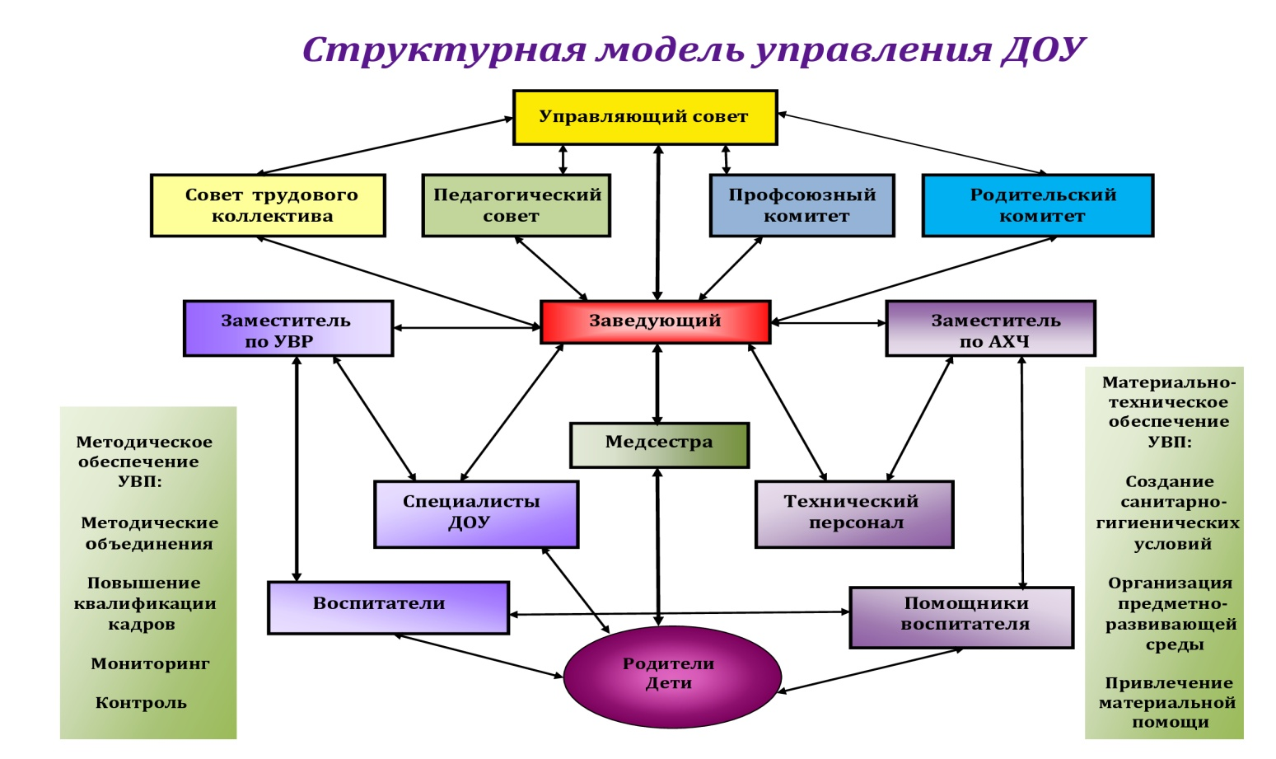

1.3.Сведения о контингенте воспитанников:
Всего 340 воспитанника, из них:
От 2 до 3 лет 67 ребенок
От 3 до 7 лет 273 ребенка
Из них: мальчиков: 193 девочек: 147.

1.4.Социологическая справка о составе семей воспитанников ДОУ
Состав семьи

Материальное положение (по социальному паспорту семьи)

2.Организация воспитательно-образовательного процесса в ДОУ

2.1. Основные задачи воспитания и обучения детей в ДОУ:
- Обеспечение эмоционально-психологического благополучия, охраны и укрепления здоровья детей, приобщения их к здоровому образу жизни с использованием природных факторов и различных форм физкультурно-оздоровительной работы.
- Развитие у детей интеллектуальных и личностных качеств через организацию педагогического процесса и развивающего пространства с учетом интересов и наклонностей детей, их индивидуальных особенностей.
- Обеспечение гармоничного интеллектуального, эстетического и социально-личностного развития ребёнка, приобщение его к общечеловеческим ценностям.
- Формирование у детей предпосылок учебной деятельности, формирование компетентностей, обеспечивающих благоприятную адаптацию и успешное вхождение в новую социальную ситуацию.

2.2. Программное обеспечение
Воспитательно-образовательную работу коллектив МБДОУ ЦРР – д/с №56 города Ставрополя осуществляет по программам:
- Основная образовательная программа:
основная образовательная программа МБДОУ ЦРР – д/с №56 разработана в соответствии с федеральным государственным образовательным стандартом дошкольного образования и с учетом Примерной образовательной программой дошкольного образования «Детство» (под редакцией Т.И.Бабаевой, А.Г. Гогоберидзе, О.В. Солнцевой.) все возрастные группы;
- Адаптированная основная образовательная программа для тетей с тяжелыми нарушениями речи с 5 до 7 лет:
адаптированная основная образовательная программа для тетей с тяжелыми нарушениями речи с 5 до 7 лет разработана с учетом Примерной адаптированной основной образовательной программы для детей с тяжелыми нарушениями речи с 3 до 7 лет. ( Издание третье, переработанное и дополненное в соответствии с ФГОС ДО, СПб.: ООО «Издательство «Детство-Пресс», 2015. Н.В. Нищева) и Программы дошкольных образовательных учреждений компенсирующего вида для детей с нарушениями речи (ОАО Издательство «Просвещение», Т.Б.Филичева, Г.В.Чиркина, М. 2008)
- Дополнительные парциальные программы:
- «Основы безопасности жизнедеятельности детей дошкольного возраста» Н.А.Авдеева, О.Л.Князева, Р.Б. Стѐркина;
- «Юный эколог» С.Н.Николаева;
- «Математические ступеньки» Е.В.Колесникова;
- «Цветные ладошки» И.А.Лыкова;
- «Я, ты, мы» Р.Б. Стеркиной, О.Л.Князевой;

2.3. Качество воспитательно-образовательной работы в ДОУ
Качество воспитательно-образовательной работы в ДОУ определяется результатами освоения основной образовательной программы дошкольного образования (далее ООП ДО), которые выражены в целевых ориентирах образовательных областей развития («Физическое развитие», «Познавательное развитие», «Речевое развитие», «Социально-коммуникативное развитие», «Художественно-эстетическое развитие») к каждому возрастному дошкольному периоду.
Результаты внутреннего мониторинга освоения ООП ДО
в 2016-2017 учебном году

Категория воспитанников | Уровень овладения необходимыми навыками и умениями по образовательным областям
 | Физическое развитие | Познавательное развитие | Речевое развитие | Социально-коммуникативное развитие | Художественно-эстетическое развитие | ИТОГ
Показатель (%) по ДОУ | 69/75 | 63/77 | 61/71 | 62/79 | 65/80 | 64/76,4
Показатель (%) только подготовительной к школе группе | 81/89 | 78/82 | 69/78 | 75/86 | 71/82 | 74,8/83,4

2.4. Охрана жизни, здоровья детей и медицинское сопровождение

В МБДОУ ЦРР – д/с №56 созданы условия для профилактической и физкультурно-оздоровительной работы.
С целью оздоровления, повышения двигательной активности детей в течение 2016-2017 учебном года в МБДОУ ЦРР –д/с №56 проводились спортивные праздники, Дни здоровья, динамические паузы, подвижные игры, утренняя гимнастика, гимнастика после сна, физкультурные и музыкальные занятия, прогулки. Дети совместно с родителями участвовали в соревнованиях «Мама, папа, я – спортивная семья».
Медицинские мероприятия в течение года:
- Антропометрия (измерение роста, веса) – 2 раза в год – осень, весна;
- Профилактические прививки - по графику;
- Осмотр на педикулез – раз в неделю;
- Измерение двигательной активности и оценка физического состояния на физкультурных занятиях;
Закаливание:
- Сквозное ежедневное проветривание помещений в отсутствие детей;
- Утренняя гимнастика;
- Бодрящая гимнастика после дневного сна;
- Одежда детей по сезону;
- Прогулки (дневная, вечерняя);
- В летнее время сон с открытым окном (при уличной температуре выше 21*);
- Прием детей на улице;
Охрана жизни и здоровья детей:
- Безопасное уличное оборудование;
- Соблюдение правил безопасности в помещениях и группах ДОУ ;
- Безопасное оборудование в группах;
- Личная ответственность персонала за выполнение инструкций по охране жизни и здоровья детей;
Педагогический состав ДОУ и медперсонал совместно решают вопросы профилактики заболеваемости с учетом личностно ориентированного подхода, кадровой политики, материально-технического оснащения, взаимодействия с семьей в вопросах закаливания, физического развития и приобщения детей к спорту. Все оздоровительные и профилактические мероприятия для детей планируются и согласовываются с медперсоналом.
В комплексе проводится профилактическая и просветительская работа, которая направлена на повышение уровня знаний родителей (законных представителей) воспитанников по разнообразным темам и направлениям через оформление информационных стендов, папок раскладушек, консультаций на сайте ДОУ
Ежегодно проводится диспансеризация детей, по результатам которой, дети распределяются по группам здоровья.

Годы | Количество  детей | Группа здоровья
 |  | I | II | III | IV
2014-2015 | 303 | 48 | 228 | 27 | -
2015-2016 | 315 | 46 | 259 | 9 | 1
2016-2017 | 340 | 30 | 302 | 8 | -

- Кадровые ресурсы

3.1. Кадровое обеспечение воспитательно-образовательного процесса
Качество и результаты воспитательно-образовательной деятельности МБДОУ ЦРР – д/с №56 во многом зависят от специалистов, которые эту деятельность реализуют. Речь идет о команде специалистов - единомышленников, которые только во взаимодействии обеспечивают качественный результат.
ДОУ полностью укомплектовано педагогическими кадрами.
3.2.Педагогический состав ДОУ
КОЛИЧЕСТВО ПЕДАГОГОВ МБДОУ ЦРР – д/с №56 – 27чел.
- прошедших курсы повышения квалификации в 2016 году 3 чел.
- не имеющих «Дошкольное образование» 9 чел.
- прошедших профессиональную переподготовку и получивших диплом по специальности «Дошкольное образование» 2 чел.

АНАЛИЗ ОБРАЗОВАТЕЛЬНОГО УРОВНЯ ПЕДАГОГИЧЕСКИХ КАДРОВ
Всего педагогических работников | Пенсионного возраста | Молодые специал.
 |  |  | Высшее образовение | В том числе, высшее дошкольное | Высшее другое | Незак. высшее | В том числе, незаконченное высшее дошкольное | Среднее специальное. | В том числе, среднее специальное дошкольное | Среднее специальное другое образование
27 | 6 | 3 | 20 | 14 | 6 | 1 | 0 | 6 | 4 | 2

АНАЛИЗ КВАЛИФИКАЦИОННОГО УРОВНЯ ПЕДАГОГИЧЕСКИХ КАДРОВ

всего пед. работ. | Квалификационная категория
 | Высшая |  | Первая |  | Соответствие должности |  | Вторая |  | б/к
 | Кол-во | % | Кол-во | % | Кол-во | % | Кол-во | % | Кол-во | %
27 | 10 | 37 | 1 | 4 | 1 | 4 | 0 | 0 | 15 | 55

3.3.Достижения

№ п/п | Наименование конкурса | Уровень | Результат
1 | Международный творческий конкурс «Осень славная пора» | международный | Диплом участника
2 | Международная интернет – олимпиада «ФГОС дошкольного образования» | международный | Диплом II степени
3 | Всероссийский детско-юношеский конкурс рисунка и прикладного творчества «Для мамы, для бабушки - 2016» | РФ | Диплом II степени
4 | Всероссийский конкурс «БЫЛА ВОЙНА. БЫЛА ПОБЕДА»  Номинация «Память поколений» | РФ | Диплом Iстепени
5 | Всероссийский творческий конкурс «Рисуем ладошками и пальчиками» | РФ | Диплом Iстепени
6 | Всероссийский творческий конкурс «Рисуем ладошками и пальчиками»  «Лучшая работа конкурса» | РФ | Диплом  1 место по региону,  1 место по России
7 | Всероссийский творческий конкурс «Солнечный свет» Номинация  «Мой мастер – класс» | РФ | Диплом 1 место
8 | Всероссийский конкурс «Вопросита»  «Гендерное воспитание дошкольников по ФГОС ДО» | РФ | Диплом  Победитель 1 место
9 | Конкурс « К здоровой семье через детский сад» | Городской | Диплом участника

- Материальная база

4.1. Материальная база
В учреждении создана необходимая среда для осуществления образовательного и оздоровительного процесса.
Имеются следующие помещения и территории:
- групповые комнаты
- физкультурный зал
- музыкальный зал
- медицинский блок
- пищеблок
- кабинет педагога - психолога
- кабинет учителя - логопед
- ИЗО студия
- кабинет ЗСТ
- прогулочные площадки
- физкультурная площадка (стадион).
В учреждении есть методический кабинет, в котором собраны дидактические игры и пособия, материалы для консультаций, библиотека с учебно-методической и периодической литературой.
4.2.Специальные помещения для организации образования и укрепления
Медицинский блок учреждения включает в себя: кабинет врача, процедурный кабинет, изолятор, кабинет технического обслуживания, которые укомплектованы в соответствии с требованиями СанПин. 2.4.1.3049-13 «Санитарно-эпидемиологические требования к устройству, содержанию и организации режима работы дошкольных образовательных организаций» (Зарегистрировано в Минюсте России 29 мая 2013г. № 28564);
Логопедический кабинет, оснащенный необходимым оборудованием, инвентарем, методическим материалом.
Кабинет ЗСТ – в нем сосредоточена учебно-методическая и оздоровительная база для привития навыков здорового образа жизни: сухой бассейн, массажные мячи, массажеры, дорожки здоровья, серия плакатов: «Строение тела человека», «Кожа, мышцы, скелет, мозг», «Хорошие манеры», «Безопасность, один дома», «Внимание дорога», собрана коллекция из 53 книг «Как устроено тело человека, как действует, как о нем заботиться» с макетами фигур человека. Используя выше перечисленное оборудование, воспитатель по здоровьесберегющим технологиям проводит запланированные педагогические мероприятия, тематические недели по безопасности.
Отдельным блоком выделяются мероприятия, направленные на профилактику детского дорожно-транспортного травматизма. Этот блок внесен в совместную деятельность педагога с детьми и интегрирован в разные режимные моменты. С целью формирования у детей безопасного поведения в детском саду проходят тренировочные эвакуации на случай возникновения пожара.
Физкультурный зал, в котором имеется различное спортивное оборудование: гимнастические стенки, разновысотные бумы и скамейки, дуги, мягкие модули, спортивный инвентарь, мячи - прыгуны.
На территории дошкольного учреждения также созданы условия для двигательной активности детей:
- мини футбольное поле;
- стадион;
- прогулочные площадки, оборудованные спортивным оборудованием.

5. Информационные ресурсы
- Наличие выход в сеть Интернет;
- Наличие электронной почты ДОУ ;
- Наличие официального сайта ДОУ;
- Наличие методического кабинета в ДОУ;
- Наличие методической литературы по реализуемым образовательным программам;
- Наличие литературы по развитию и образованию детей дошкольного возраста;

6.Финансовые ресурсы
6.1.Информация о расходовании бюджетных средств и внебюджетных средств.
МБДОУ ЦРР - д/ с № 56 функционирует за счет средств муниципального бюджета.

6.2. Хозяйственная деятельность в ДОУ
В 2016 -2017 учебном году в детском саду проведены следующие работы:
- косметический ремонт групп.
- замена центральных ворот с установкой домофона

7. Организация питания
МБДОУ ЦРР – д/с №56 города Ставрополя работает по десятидневному меню для детей дошкольного возраста с 12 – ти часовым пребыванием.
Пищеблок оснащен необходимым современным техническим оборудованием: холодильники, плиты, электрокипятильник, овощечистка, овощерезка, мясорубка, электропривод и т.д. В группах соблюдается питьевой режим.
В МБДОУ ЦРР – д/с №56 четырехразовое питание: завтрак, II-й завтрак, обед, полдник

8. Организация безопасности
Обеспечению безопасности всех участников образовательного процесса в МБДОУ ЦРР – д/с № 56 уделяется большое внимание. Входные двери в детский сад оборудованы домофоном. Территория учреждения по периметру огорожена металлическим забором, высота которого 2 метра.
В учреждении осуществляет охрану помещений ООО "Частное охранное предприятие "ТИТАН", имеется система видеонаблюдения ( видеокамер – 12 шт) и сигнал в ЕДДС города Ставрополя, действует автоматическая пожарная сигнализация и автоматической системы оповещения людей при пожаре.
За 2016-2017 учебный год отсутствует травматизм.

9. Основные задачи ближайшего развития МБДОУ ЦРР – д/с №56
- Реализация права каждого ребенка на качественное и доступное образование, обеспечивающее равные стартовые условия для полноценного физического и психического развития детей, как основы их успешного обучения в школе.
- Модернизация образовательной деятельности в соответствии с ФГОС ДО;
- Приведение локальных актов ДОУ в соответствие с требованиями нормативно –правовых документов, регламентирующих деятельность ДОУ;
- Создание системы взаимодействия с социальными партнерами;
- Участие родителей в образовательном процессе по повышению качества образовательной деятельности;
- Обеспечение развития кадрового потенциала ДОУ;

ПОКАЗАТЕЛИ ДЕЯТЕЛЬНОСТИ МБДОУ ЦРР - д/с №56
ПОДЛЕЖАЩЕЙ САМООБСЛЕДОВАНИЮ

N п/п | Показатели | Единица измерения
1. | Образовательная деятельность
1.1 | Общая численность воспитанников, осваивающих образовательную программу дошкольного образования, в том числе: | 330 человек
1.1.1 | В режиме полного дня (8 - 12 часов) | 330человек
1.1.2 | В режиме кратковременного пребывания (3 - 5 часов) | 0 человек
1.1.3 | В семейной дошкольной группе | 0 человек
1.1.4 | В форме семейного образования с психолого-педагогическим сопровождением на базе дошкольной образовательной организации | 0 человек
1.2 | Общая численность воспитанников в возрасте до 3 лет | 57 человек
1.3 | Общая численность воспитанников в возрасте от 3 до 8 лет | 273 человек
1.4 | Численность/удельный вес численности воспитанников в общей численности воспитанников, получающих услуги присмотра и ухода: | 330человек / 100 %
1.4.1 | В режиме полного дня (8 - 12 часов) | 330человек /100 %
1.4.2 | В режиме продленного дня (12 - 14 часов) | 0 человек /%
1.4.3 | В режиме круглосуточного пребывания | 0 человек /%
1.5 | Численность/удельный вес численности воспитанников с ограниченными возможностями здоровья в общей численности воспитанников, получающих услуги: | 14 человек / 4%
1.5.1 | По коррекции недостатков в физическом и (или) психическом развитии | 14человек /4%
1.5.2 | По освоению образовательной программы дошкольного образования | 0человек /0 %
1.5.3 | По присмотру и уходу | 0 человек /0%
1.6 | Средний показатель пропущенных дней при посещении дошкольной образовательной организации по болезни на одного воспитанника | 1,5 дня
1.7 | Общая численность педагогических работников, в том числе: | 27 человек
1.7.1 | Численность/удельный вес численности педагогических работников, имеющих высшее образование | 20 человек/ 74 %
1.7.2 | Численность/удельный вес численности педагогических работников, имеющих высшее образование педагогической направленности (профиля) | 16 человек/ 81 %
1.7.3 | Численность/удельный вес численности педагогических работников, имеющих среднее профессиональное образование | 5 человек/ 18 %
1.7.4 | Численность/удельный вес численности педагогических работников, имеющих среднее профессиональное образование педагогической направленности (профиля) | 5 человек/ 18 %
1.8 | Численность/удельный вес численности педагогических работников, которым по результатам аттестации присвоена квалификационная категория, в общей численности педагогических работников, в том числе: | 14 человек / 51 %
1.8.1 | Высшая | 11 человек / 40 %
1.8.2 | Первая | 3 человек /11%
1.9 | Численность/удельный вес численности педагогических работников в общей численности педагогических работников, педагогический стаж работы которых составляет:
1.9.1 | До 5 лет | 10 человек / 37 %
1.9.2 | Свыше 30 лет | 4 человек / 15%
1.10 | Численность/удельный вес численности педагогических работников в общей численности педагогических работников в возрасте до 30 лет | 12 человек/ 44 %
1.11 | Численность/удельный вес численности педагогических работников в общей численности педагогических работников в возрасте от 55 лет | 7 человек / 26 %
1.12 | Численность/удельный вес численности педагогических и административно-хозяйственных работников, прошедших за последние 5 лет повышение квалификации/профессиональную переподготовку по профилю педагогической деятельности или иной осуществляемой в образовательной организации деятельности, в общей численности педагогических и административно-хозяйственных работников | 27 человек / 100 %
1.13 | Численность/удельный вес численности педагогических и административно-хозяйственных работников, прошедших повышение квалификации по применению в образовательном процессе
 | федеральных государственных образовательных стандартов в общей численности педагогических и административно-хозяйственных работников | 27человек / 100%
1.14 | Соотношение "педагогический работник/воспитанник" в дошкольной образовательной организации | 27человек/330 человек
1.15 | Наличие в образовательной организации следующих педагогических работников:
1.15.1 | Музыкального руководителя | да
1.15.2 | Инструктора по физической культуре | нет
1.15.3 | Учителя-логопеда | да
1.15.4 | Логопеда | нет
1.15.5 | Учителя-дефектолога | нет
1.15.6 | Педагога - психолога | да
2. | Инфраструктура
2.1 | Общая площадь помещений, в которых осуществляется образовательная деятельность, в расчете на одного воспитанника | 748,9 кв. м/2,3 на 1 ребенка
2.2 | Площадь помещений для организации дополнительных видов деятельности воспитанников | 204,2кв. м
2.3 | Наличие физкультурного зала | да
2.4 | Наличие музыкального зала | да
2.5 | Наличие прогулочных площадок, обеспечивающих физическую активность и разнообразную игровую деятельность воспитанников на прогулке | да

